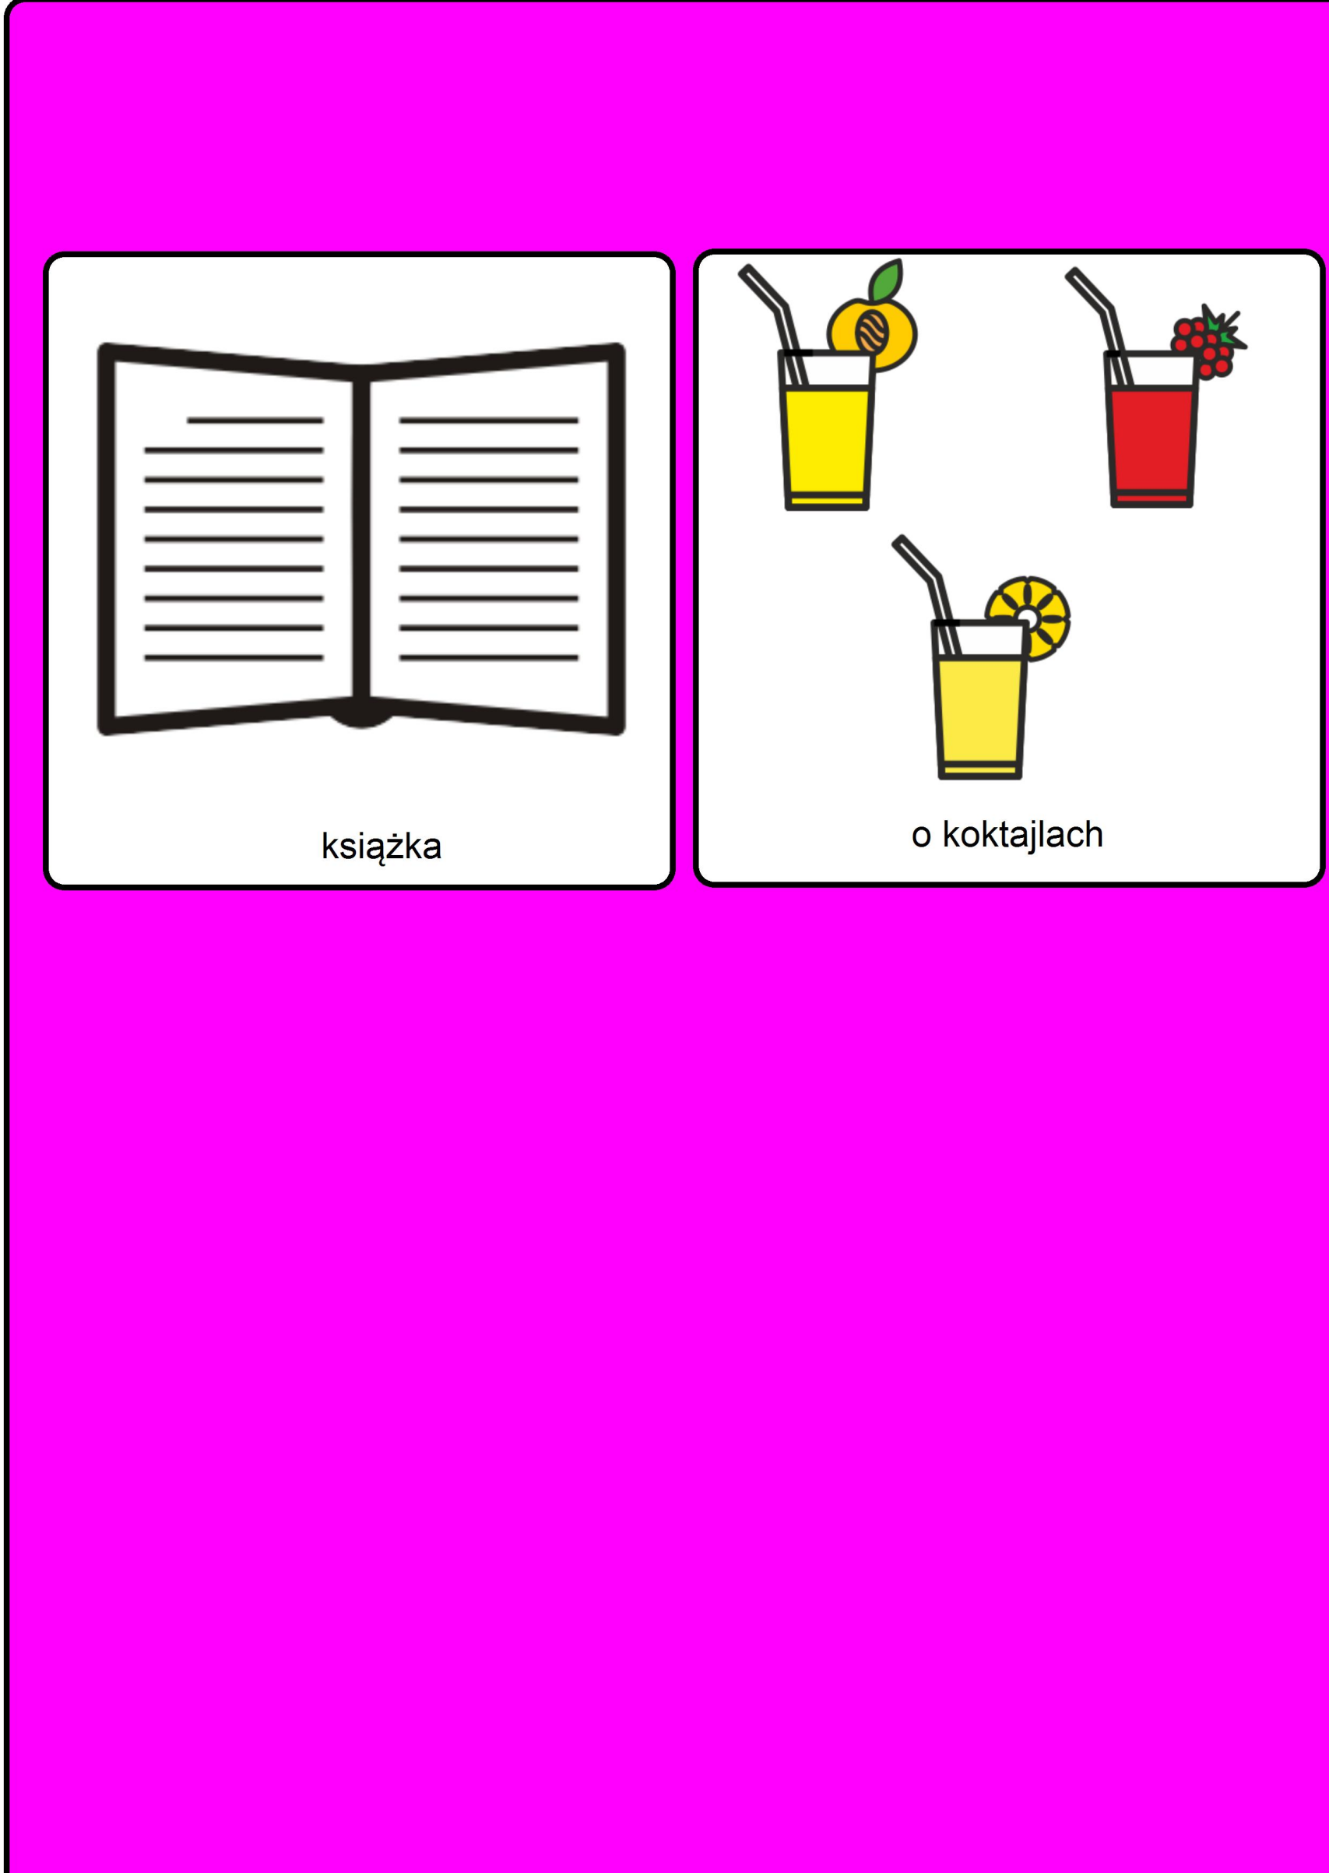

Dzień dobry! Zbliża się wspaniały czas świeżych owoców. Takich prosto z działki :-) Można je zjadać od razu na surowo,oczywiście po uprzednim umyciu, upiec z nimi placek, lub zrobić pyszny koktajl - pełen witamin i dający nam energię. Poniżej załączam prezentację, w której znajdziecie kilka przepisów na owocowe koktajle. Życzę pysznej zabawy! Grażyna Wardęga

